Аналитическая записка к отчету об итогах деятельности
муниципального бюджетного учреждения
«Молодёжный Центр «Патриот» за 2018 год.

- Цели и задачи организации.

Деятельность МБУ МЦ «Патриот» за отчетный период строилась с учетом нормативно-правовых и локальных документов: Федеральным законом о молодежной политике в РФ; Стратегией государственной молодежной политики в Российской Федерации до 2020 года; Муниципальной программой «Развитие сферы молодежной политики в городе Новосибирске» на 2018-2021 год г.; г.; уставом МБУ МЦ «Патриот», в соответствии с муниципальным заданием, а также перспективным планом деятельности учреждения на 2018 год.
ЦЕЛЬ: Создание условий для успешной социализации и эффективной самореализации детей, подростков и молодежи.
ЗАДАЧИ:
- Продолжить работу по вовлечению участников социально-значимую деятельность и проектную деятельность.
- Активизировать деятельность по сохранению авторитета института семьи у молодых людей.
- Систематизировать работу с жителями, проживающими в общежитиях.
- Пересмотреть формы работы по формированию ЗОЖ у подростков и молодежи, проживающих на микрорайоне. Продолжить сотрудничество с социальными партнерами по данной проблеме.
- Акцентировать внимание на участие в грантовых конкурсах.

- Направления работы учреждения

На отчетный период в качестве приоритетов были определены все семь направлений молодежной политики:
- Гражданское и патриотическое воспитание молодежи;
- Поддержка молодой семьи;
- Содействие формированию здорового образа жизни в молодёжной среде;
- Содействие в выборе профессии и ориентирование на рынке труда;
- Содействие развитию активной жизненной позиции молодежи;
- Содействие молодёжи в трудной жизненной ситуации;
- Развитие инфраструктуры, кадрового потенциала и информационно-аналитического обеспечения муниципальной молодёжной политики.

- Анализ результативности деятельности учреждения.

Согласно Муниципальному заданию, учреждением были определены следующие показатели на 2018 год по услуге: организация работы клубных объединений различной направленности, проектная деятельность.
Общее количество клубных формирований 21.
Из них:
Клубные формирования по направлению «Поддержка молодой семьи» - 2,
Клубные формирования по направлению «Содействие развитию активной жизненной позиции молодежи» в том числе - 15,
Клубные формирования по направлению « Гражданское и патриотическое воспитание молодежи» - 1,
Клубные формирования по направлению «Содействие в выборе профессии и ориентировании на рынке труда» - 1,
Клубные формирования по направлению «Содействие в формировании здорового образа жизни-2.
В МБУ МЦ «Патриот» в течение 2018 года осуществляет свою деятельность 21 клубное формирование, в которых занимается 592 человека, что превышает муниципальное задание на 2018 год. Данное превышение произошло в связи со сменой специалистов.
Наибольшей популярностью пользуются клубные формирования по направлению «содействие развитию активной жизненной позиции молодежи» по-прежнему существует социальный запрос на клубные формирования по направлению «содействие формированию здорового образа жизни в молодёжной среде».

Статистика численности участников клубных формирований:
год | Число клубных формирований за год | В них численность занимающихся | Число клубных формирований, организованных на базе других учреждений | В них численность занимающихся
2016 | 16 | 410 | - | -
2017 | 21 | 520 | 2 | 53
2018 | 21 | 592 | - | -

Возрастной состав воспитанников клубных формирований на 2018 год

Анализируя возрастной состав контингента учреждения, следует отметить, что в 2018 году увеличилась категория от 3-7 лет, потому как увеличился контингент в КФ с молодыми семьями «Кенгуру», в связи с этим и увеличился процент от 30 и старше.
В 2018 году идет уменьшение числа от 8 до 13 лет, что говорит о содействии в формировании новых предложений в рамках действующих КФ. Категория молодежи составляет 51,35%.

Главная задача учреждения удовлетворять интересы и потребности всех возрастных категорий, проживающих на поселке «Северный». Поэтому процент категории «школьники» по-прежнему составляет наибольший процент. Это связано с тем, что учреждение – единственное досуговое учреждение на микрорайоне и находится в шаговой доступности.

Выводы:
Таким образом, обобщая представленные статистические данные, можно констатировать, что деятельность по организации муниципальной услуги «Организация работы клубных формирований различной направленности» стабильна. Сохранность контингента позволяет учреждению выполнять муниципальное задание на высоком уровне.
Дальнейшее развитие данного вида деятельности мы видим в организации разноплановой и разноуровневой работы с молодежью, формирование новых предложений в рамках действующих КФ, а также организации деятельности на привлечение к социально значимой деятельности.
Продолжить поиск и внедрение новых форм, направленных на развитие активности молодежи. Необходимо увеличить количество мероприятий социальной направленности, что, несомненно, будет способствовать развитию социальной и гражданской активности молодежной аудитории.

Проектная деятельность

В рамках выполнения муниципальной услуги «Организация работы клубных формирований различной направленности, проектная деятельность» в 2018 г. специалистами учреждения реализовано 6 проектов. В проектную деятельность включена молодежь от 14 лет актив проектов составил 111 человек. Охват проектными мероприятиями составил около 1000 человек. Фактические показатели соответствуют запланированным в МЗ.

Проект «Моя Родина Сибирь»
Проект направлен на воспитание молодых патриотов своей Родины через изучение истории и культуры родного края. Проект состоит из теоретической и практической частей. Теоретическая программа в рамках проекта направлена на изучение истории Сибири и народов населяющих её. Практическая часть состоит из организации и проведения цикла экскурсий, творческих встреч, и мастер-классов, по изготовлению макетов посвященных истории Сибири от каменного века, до освоения её первопроходцами.
На сегодняшний день проект завершил свою деятельность. В 2019 году планируем его изменить.
Проект «Делу время»
Проект направлен на создание условий для развития социальной активности подростков и молодежи Калининского района через привлечение к социально значимой деятельности. К реализации проекта удалось привлечь 25 человек основного состава. Также в проекте принимают участие студенты Новосибирского машиностроительного колледжа; молодежь, проживающая в общежитии, молодежь из общественных организаций «Ватан», «Сомониен»и других.
Ребята не только патрулируют в течение года места проведения массовых мероприятий, но и принимают участие во всех социально-значимых акциях. Традиционно участники проекта принимают активное участие в добровольческой деятельности по оказанию помощи на дому ветеранам Вов и тыла, пожилым людям, проживающим на п.Северный.
Проект «Светлица»
Идея проекта заключается в том, чтобы приобщить молодые семьи к традиционному народному творчеству. Но не хочется, чтобы народная культура навязывалась. Побудить интерес к традициям своего народа можно посредством праздника. Дети любят играть, веселиться. Они с удовольствием вместе с мамами и папами разучивают песни, мастерят игрушки. Все это составляющее подготовки и проведения праздников. Он направлен на создание системы мероприятий по расширению поля позитивного общения взрослых и детей через совместную познавательную и досуговую деятельности, совместные культурные традиции.
Проект обширный. Он охватывает все основные народные праздники и вовлекает в их подготовку и проведение молодых родителей и их детей, начиная с самого раннего возраста. К реализации проекта нам удалось привлечь 35 семей, проживающих в Калининском районе.
Проект «Бодрый цитрус»
Проект реализуется с 2015 года и направлен на содействие в выборе профессии ориентирование на рынке труда. Участники проекта - подростки и молодежь города Новосибирска. Активом проекта является вожатский отряд «Бодрый цитрус».
В рамках проекта были проведены различные мероприятия. Самыми яркими примерами могут служить: ежегодный эко-фестиваль «Эко-фестиваль», квест «100-летие Комсомола», Квест-игра «Звёздные шалости», «Квартирники» и т.д.
За время реализации проекта на отчетный период было организовано сотрудничество с МАУ СОЦ «ТерРа» в формате трудоустройства участников проекта. На базы Отделения «Сказка» и Отделения «Смена» было трудоустроено 20 участников ШПВ.
На сегодняшний день проект завершил свою деятельность в 2019 году планируем его пролонгировать.
Проект «Открытый мир»
Деятельность проекта направлена на организацию условий, способствующих социальной адаптации подростков и молодежи, находящихся в трудной жизненной ситуации. Данный проект направлен на следующую аудиторию: подростки и молодежи с ОВЗ, из многодетных и социальной неблагополучных семей, проживающие в калининском районе.
Наиболее значимые и крупные мероприятия:
• Спортивно-игровая программа «Олимпийские эстафеты» и Фестиваль по настольно-спортивным играм «Олимпия» для детей с ОВЗ;
• Тематический семинар по ЗОЖ для подростков ТЖС «Тебе решать сегодня и всегда!».
Дети с ОВЗ, подростки, находящиеся в ТЖС замечательно откликаются на спортивные и музыкальные игровые программы. Такие мероприятия создают благоприятную обстановку среди детей и подростков, что позволяет им раскрываться творчески, почувствовать себя значимыми.

Проект «Спорт-mixs».

Деятельность проекта направлена на содействие формированию здорового образа жизни в молодежной среде.
В рамках проекта проведено 5 семинаров по ЗОЖ, 4 брифинга с подростками и молодежью по профилактике вредных привычек, 5 мастер-классов по различным видам единоборств.
Ценность проекта заключается в активной позиции основного состава проекта– молодежного актива Каратэ Киокушинкай. Проект реализуется по принципу «РАВНЫЙ - РАВНОМУ», когда ценности здорового образа жизни, занятий спортом утверждаются молодежью для молодежи, что позволяет снизить фактор навязывания, взрослого наставления.
За отчетный период организовано и проведено 12 мероприятий разной направленности с привлечением 500 подростков и молодежи микрорайона Северный поселок.
Выводы:
Таким образом, запланированные на 2018 г. проекты выполнены в полном объеме – реализовано 6 проектов (согласно муниципальному заданию). Соблюдены количественные показатели по численной наполняемости. По итогам года в проектной деятельности приняло участие около 1000 человек. В 2019 году долгосрочный проект «Моя Родина Сибирь» будет реализовываться, но изменится название, основная задача будет состоять в расширении молодежной аудитории, работа с активом, реализация мероприятий согласно направлению. Будут введены занятия интеллектуального клуба.
Проект «Бодрый цитрус» будет пролонгирован на следующий период 2019-2020гг.

Организация военно-полевых, туристических
и профильных сборов

Согласно Муниципальному заданию, учреждением были определены следующие показатели на 2018 год по услуге: организация военно-полевых, туристических и профильных сборов - 5.
В течение года были организованы:
- Сборы по кекусинкай карате для воспитанников клубов города Новосибирска;
- Однодневный полевой сбор КВПД «ЕрмакЪ» совместно с ВПК «Варяг» по теме «Введение в основы тактики на пересеченной и лесистой местности»
- Многодневный полевой выход КВПД «ЕрмакЪ» на базе ДОЛ «Красная горка»
- Шлюпочный поход с участием воспитанников КВПД «ЕрмакЪ»
- Многодневные сборы по кекусинкай карате для воспитанников клубов города Новосибирска на сдачу квалификационных поясов СК "СИБИРЬ".

Организация и проведение мероприятий

Организация и проведение массовых мероприятий - одна из основных задач в работе центра.
Согласно Муниципальному заданию, учреждением были определены следующие показатели на 2018 год по услуге: организация и проведение мероприятий организовано и проведено- 126 мероприятий:
Из них:
4 городских:
- Организация и проведение Открытого городского молодежного фестиваля по армейскому рукопашному бою «Будь душою крепче стали!»
- Организация и проведение городского патриотического фестиваля «В единстве сила»
- Организация и проведение открытого городского фестиваля детско-юношеского и экранного творчества «МультСемья»
- Организация и проведение городского молодежного фестиваля национальных культур «ЭТнО МЫ»
20-районных (муниципальное задание 20)
100 по месту жительства (муниципальное задание 100).
Программы массовых мероприятий были продуманы с учетом разновозрастной аудитории и поэтому количественный состав участников за 2018 год не уменьшилась. Численность участников всех мероприятии составила 10 439 Численность по сравнению с 2017 годом увеличилась, что говорит о качестве проведенных мероприятии.
Одной из главных функций учреждения молодежной политики является вовлечение занимающихся в социально – значимую деятельность. За отчетный период проведено 8 акций по месту жительства: Акция «Татьянин день», «Я знакомлюсь с Пушкиным» «Победное лето 1943 года» «Мы дарим тепло наших сердец» «Пока мы едины, мы непобедимы» «Люблю тебя мама за то, что…»«Твори добро» «Добрые сердца»; а также 6 районных акции: Акция «Свеча памяти», Районная экологическая акция ПКиО «Сосновый бор», «Символ Родины – Символ России!» «День семьи», «Имя твое неизвестно- подвиг твой вечен!», «Герои России – герои на все времена» и 3городские акции: Городская добровольческая акция «Чистая территория» донорская акция на площади Ленина, добровольческая акция «Экологический агиттеплоход».
Организация и проведение традиционных мероприятии: городской молодежный фестиваль национальных культур «ЭТнО МЫ», Открытый городской молодежный фестиваль по армейскому рукопашному бою «Будь душою крепче стали!», Патриотический фестиваль «В единстве сила», районный конкурс красоты «Краса Калинки» были организованы и проведены: районная ярмарка профессий молодежи Калининского района «Твой выбор», районный праздник «День призывника», тематический митинг и социально значимая акция «Свеча памяти», Форум молодежи. В этом году впервые проведен открытый районный фестиваль вожатских, трудовых отрядов и молодежных активов «Dream team» является образовательным мероприятием. Здесь ребята знакомятся с интересными спикерами, проживающими в городе Новосибирске, перенимают знания и опыт вожатского мастерства.

За отчетный период учреждением были организованы и проведены мероприятия для молодых людей с ограниченными возможностями:
Наиболее значимые и крупные мероприятия:
• Спортивно-игровая программа «Олимпийские эстафеты» и Фестиваль по настольно-спортивным играм «Олимпия» для детей с ОВЗ;
• Тематический семинар по ЗОЖ для подростков ТЖС «Тебе решать сегодня и всегда!»;
• Открытый интегрированный музыкально-игровой фестиваль "Ералаш", для молодых семей, воспитывающих детей с ОВЗ.
Фестиваль «Ералаш» может вполне считаться нововведением. Этот Фестиваль проходит на природе и объединяет в себе: караоке-конкурс, квест-игру, конкурс песочных фигур, мастер-классы. Семьи, воспитывающие детей с ОВЗ, имеют замечательную возможность для отдыха, игр и общения, знакомства, творчества. Такому мероприятию необходимо ежегодное финансирование.
Дети с ОВЗ, подростки, находящиеся в ТЖС замечательно откликаются на спортивные и музыкальные игровые программы. Такие мероприятия создают благоприятную обстановку среди детей и подростков, что позволяет им раскрываться творчески, почувствовать себя значимыми.
Выводы:
Проведя сравнительный анализ возрастного состава участников мероприятий за последние 3 года, следует отметить, что стабильно наибольшее количество составляет категория от 14 до 18 лет это связано с содержанием мероприятий, а также организацией сотрудничества учреждения со школой №103 и НМК. Мероприятия по направлению «Поддержка молодой семьи» проводятся с участием всей семьи, т.е. участниками данных мероприятий являются, прежде всего, молодые родители.
В 2018 году продолжено сотрудничество с Заельцовской Местной Организации ВОИ, в рамках этого сотрудничества организованы и проведены мероприятия в раках проекта «Открытый мир».

Результативность участия учреждения в районных, городских, региональных, федеральных и других конкурсах, соревнованиях, конференциях и пр.

Специалисты и воспитанники Центра активно участвуют в мероприятиях, показывая высокий уровень организованности и профессионализма. Об этом свидетельствуют полученные грамоты, сертификаты, благодарности и медали.

Статистика результативности участия коллективов, воспитанников Центра в конкурсных мероприятиях

Год | 2015 | 2016 | 2017 | 2018
городских | 24шт. | 31 | 81ш. | 90
международных | 7 шт. | 2 шт. | 36 шт. | 38
федеральных | 8 шт. | 10шт. | 1 шт. | -
региональных | 2шт. | 5 шт. | 18 шт. | 68
ИТОГО: | 41 шт. | 48 шт. | 136 шт. | 196шт.

Сравнивая показатели результативного участия воспитанников учреждения за отчетный период можно отметить, что в 2018 году возросло количество победителей и призеров в конкурсах городского и регионального уровня. Это говорит о высоком уровне представленных работ, творческих номеров и информированности сотрудников о проходящих конкурсах.
Таким образом, в отчетный период специалистами Центра создавались все условия для реализации творческого потенциала воспитанников. Молодые люди смогли реализовать себя в творческой, интеллектуальной, исследовательской, спортивной и др. деятельности, добиваясь при этом высоких результатов на разных уровнях –районном, городском, всероссийском. Количество воспитанников, вовлеченных в конкурсные мероприятия составило более 200 чел., что составляет 38,4% (11,4-2016г.38,4-2017) от всех воспитанников клубных формирований
На протяжении всего года в Центре уделяется серьёзное внимание повышению качества и результативности деятельности. Кроме достижений воспитанников результативным для учреждения является и участие специалистов в профильных конкурсах:
-Международный молодежный медиафорум в рамках XIX Всероссийского фестиваля молодежи и студентов (сертификат РКФ Жебровская Н.А.)
Участие специалистов в качестве соорганизаторов мероприятий на других , площадках города:
- Благодарственное письмо СРМ Биль Г.В. за помощь в организации и проведения фестиваля «Яркие краски лета» Министерство труда и социального развития НСО
- Благодарственное письмо СРМ Биль Г.В., Стародубцевой А.В за помощь в организации городской интерактивной площадки «Лето +1» ГРЦ ООД «ФорУс».
- Благодарственное письмо Рахваловой Н.М. за содействие в проведении праздничной программы «Для милых дам» ГАО СО НСО ОКЦСР «Надежда»
- Благодарственное письмо Жебровской Н.А. ФГБОУ «Всероссийский детский центр Орленок» за помощь в организации и проведении студии игрового кино в рамках кинофестиваля «Свет лучезарного ангела в Орленке»

Показателем эффективности учреждения является участие в конкурсах различной направленности:
- Социальный проект «Другой день» стал победителем в конкурсе социально значимых проектов в молодежной среде «Парад идей» в номинации конкурса: «Создание комфортной среды проживания и формирование здорового образа жизни». Получен сертификат на сумму- 70 000 руб.
Выводы:
Анализ динамики участия и результативности участия за последние три года показывает, что доля воспитанников, ставших призёрами и победителями конкурсных мероприятий, спортивных соревнований муниципального, регионального, участниками всероссийского и международного уровней составляет 38,4% от общего количества воспитанников. Это говорит о высоком уровне представленных работ, творческих номеров и информированности сотрудников о проходящих конкурсах.

Организация информационного сопровождения деятельности центра.
Систематизирована работа менеджера по связям с общественностью. Информационное обеспечение работы учреждения осуществляется через аккаунты в социальных сетях. За отчетный период в группе «ВКонтакте» было размещено: 40 пресс релизов и 83 пост релизов; видеосюжетов, презентаций –70. Фото ссылок крупных мероприятий на странице – 11; репостов – около 30; розыгрыши и конкурсы (публикации) – 6; Публикаций, видеосюжетов о деятельности учреждения в СМИ – 46.
Интернет-проект: «Добровольчество- стиль жизни!» о добровольцах центра - больше 20 публикаций. Еженедельно обновлялась информация в рубриках «Будни «Патриота» о деятельности клубных формирований и реализации молодёжных проектов и «Летние будни Патриота» о деятельности трудовых отрядов. Сделаны видеорепортажи о городских фестивалях «Мультсемья», «Лови лето», «ЭТнО-МЫ». Была организована прямая трансляция презентации «Конвейер проектов».
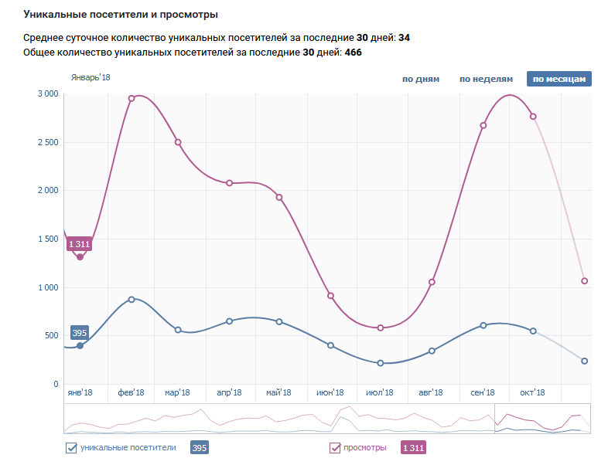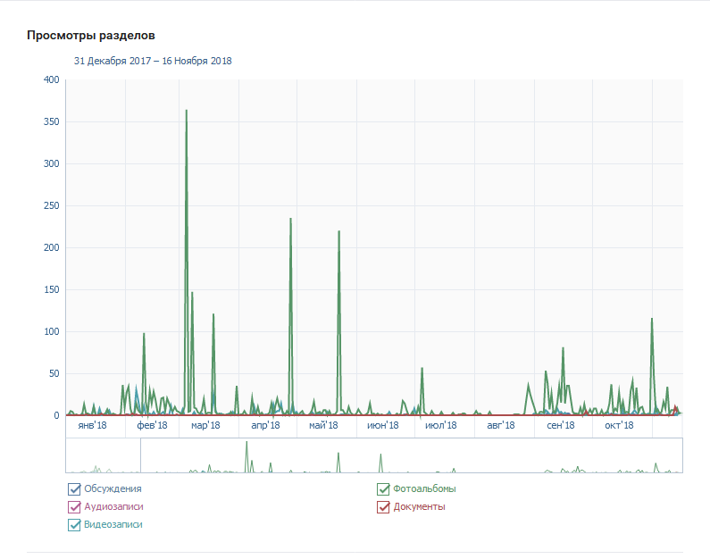
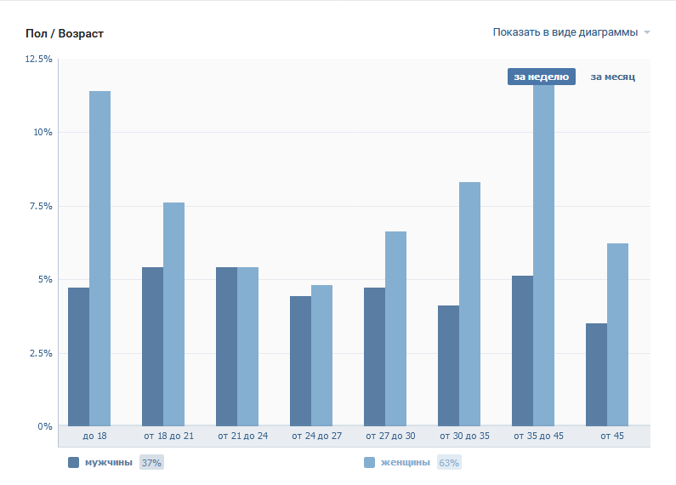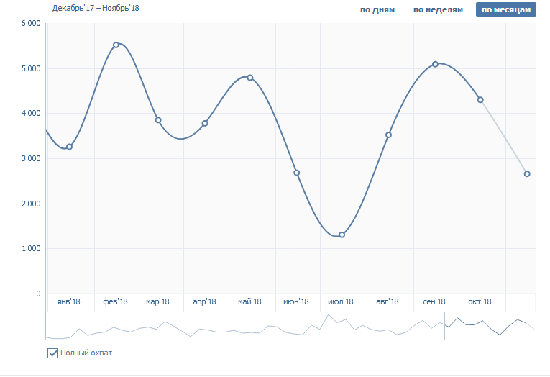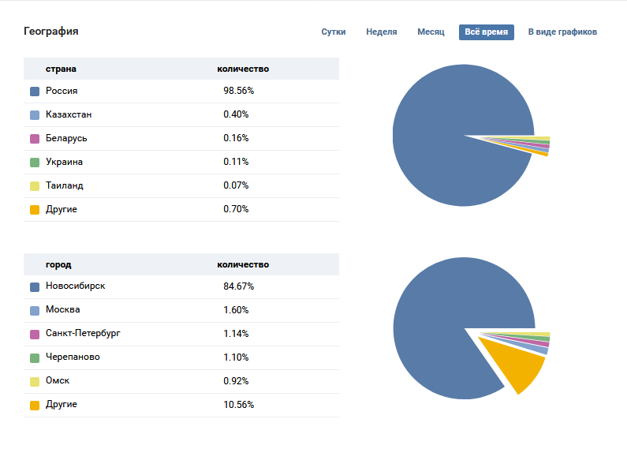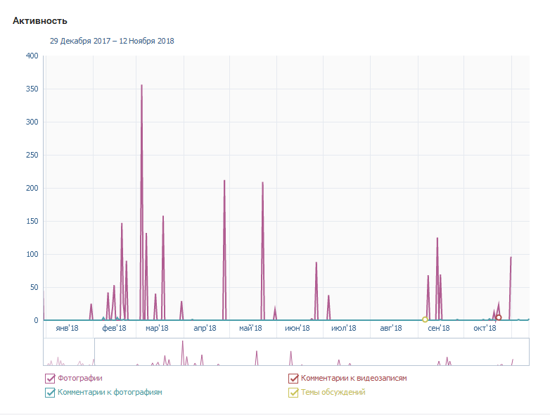

За отчетный период проведена работа по увеличению числа посетителей сайта и участников публичной страницы учреждения BK, число участников 2017 года составляла около 1134 участников, на сегодняшний день зарегистрировано - 1465 участников.

Информация о кадровой работе

На отчетный период в учреждении работает 8 специалистов по работе с молодежью, 21 руководитель клубных формирований, 2 специалиста по социальной работе с молодежью, 4 педагогических работника (педагог-организатор, методисты) и менеджер по связям с общественностью.
Анализ уровня образования работников учреждения по-прежнему показывает наличие большего количества специалистов с высшим образованием – 57,69% незаконченное высшее имеют – 11,54% , средне-специальное – 23,08%, среднее –7,69%
За отчётный период коллектив пополнился новыми специалистами, что составляет 42,31%. Поэтому снизился состав категории от 2 до 5 лет – 38,46%.
На сегодняшний день 16 чел. имеют квалификационную категорию (51,62%): Без категории работает 15 специалистов. На соответствие занимаемой должности защитились 3 специалиста принятые в штат в этом году.
Успешная работа специалистов в 2018 году отмечена следующими наградами:
- Благодарность СРМ Биль Г.В. за высокий уровень труда в профессиональной подготовки студентов по направлению «Дизайн» II Международный фестиваль дизайна «Красный проспект»
- Сертификат эксперта жюри СРМ Жебровской Н.А. Региональный чемпионат молодые профессионалы НСО 2018.
- Благодарность Жебровской Н.А. за вклад в развитие молодежного кинематографа Межрегиональный фестиваль юношеских и молодежных медиа студии «Пробный шар»
- Благодарственное письмо СРМ Овчинникову И.В, Рахваловой Н.М. Фонд развития социальных программ Л.И Сидоренко
- Благодарственное письмо СРМ Овчинникову И.В за личное участие в реализации социального проекта «Открытый мир» ОО Заельцовская местная организация Всероссийского общества инвалидов
- Благодарственное письмо Рыкову С.М. за активную работу в развитии ООО «Федерации Киокушинкай будо каратэ»
- Благодарственное письмо Стародубцевой А.В. Международный фестиваль детского и юношеского творчества
- Свидетельство о занесении на Доску почета Калининского района г. Новосибирска Студия современного эстрадного танца «Ассорти» руководитель Стародубцевой А.В.
- 1 место в региональном этапе Всероссийского конкурса на лучшего работника сферы молодёжной политики заняла СРМ Жебровская Н.А. На сегодняшний день участвует в финальном этапе Всероссийского конкурса.

Выводы: Реализован комплекс мер, направленный на привлечение квалифицированных кадров, сохранение и развитие кадрового потенциала работников учреждения. Изменения в кадровом составе были незначительными и существенно не повлияли на эффективность деятельности учреждения.
В 2018 году сформирована сеть социальных партнеров центра «Патриот». Продолжено сотрудничество со многими общественными организациями: ТОС «Северный», ТОС «Радуга», Общественный молодежный совет Калининского района, Российский Союз молодежи НСО, ОО Фонд помощи жертвам насилия и зависимостей «Голос Надежды», ООО «Сибирские экспедиции», РОО ветеранов-пенсионеров войны, труда, военной службы и правоохранительных органов Калининского района, НООО «Танцевально-спортивный клуб «Ника», НООО родителей военнослужащих, погибших в локальных войнах «Обелиск», НООО Российский союз ветеранов Афганистана, МБОО по социальной адаптации граждан «Покров», ОО«Заельцовская местная организация Всероссийского общества инвалидов», ОО «Семейный клуб «Оберег», «Иога-класс «Ида», НООО «Юношеская школа хоккейных вратарей «Маска», МОО Узбекская национально-культурная автономия «Ватан», ГОО Центр «Таджикской национальной культуры «Сомониен», НКБА «Байкал», АНОДО «АБВГДЕЙКА», Тувинское студенческое землячество, Алтайское землячество города Новосибирска, Ассоциация «Спортивный клуб «Сибирь», Молодежный клуб «DieBrezel» («ДиБрецель»), Некоммерческое партнерство «Новосибирское Военно-Патриотическое объединение «Мужество, Героизм и Воля!». А также и муниципальными учреждениями Калининского района и города в целом, новосибирским машиностроительным колледжем, средними общеобразовательными учреждениями района, депутатами Законодательного собрания и Городского совета.

ВЫВОДЫ:
По итогам деятельности МБУ МЦ «Патриот» за 2018 г. получены следующие результаты:
На основании выше изложенного можно сделать выводы, что муниципальное задание на 2018год и поставленные задачи выполнены в полном объеме, учреждению присвоена 2 группа по оплате труда в соответствие с объемными показателями. Услуги, которые предоставляет Центр, формируются из возможностей учреждения и с учетом потребностей и интересов потребителей.
Анализ деятельности учреждения за 2018 год позволяет увидеть правильность выбора стратегии развития учреждения, а именно:
- Сложился устойчивый коллектив работников с подавляющим преимуществом штатных сотрудников учреждения.
- Наблюдается рост числа молодежи, вовлеченной в проектную деятельность.
- При выборе и реализации проектов учитывается специфика территории и потребностей молодежи.
- Выявлена положительная динамика посещаемости странички в социальной сети ВКонтакте.
- Систематизирована и регулярно ведется текущая документация; текущий контроль деятельности КФ носит плановый характер.
- Организовано широкое взаимодействие с социальными партнерами города при разработке и реализации проектов.
- Проведение городских, районных мероприятий вышло на более высокий уровень благодаря межведомственному взаимодействию и высокопрофессионально слаженной работе сотрудников.
В целом, проведенный анализ деятельности позволяет оценить ее как положительную и стабильную.
Вместе с тем существуют и проблемы: МБУ МЦ «Патриот» расположен на окраине Калининского района города Новосибирска поселке Северный. Среди жителей микрорайона семьи рабочих и служащих, большой процент населения составляют пенсионеры. Наличие на микрорайоне трех общежитий. В последние годы население микрорайона пополняют молодые семьи, приобретающие жилье на микрорайоне как в высотках, так и в частном секторе. Отдаленное обособленное месторасположение влечет ряд проблем:
- Большой процент подростков и проживающей молодежи на Северном поселке социально- неблагополучные слои населения. Проблема воспитания здорового поколения приобретает все большую актуальность.
- Отсутствие на микрорайоне альтернативных учреждений по организации досуга населения (МБУ МЦ «Патриот» - единственное досуговое учреждение на микрорайоне),
- Отдаленность учреждения не позволяет посещать клубные формирования всем желающим.
Выявленные в процессе анализа проблемы позволяют определить новые задачи и пути их решения на последующий период.

Задачи на 2019 год, которые помогут решить выявленные проблемы:
- Продолжить работу по вовлечению участников социально-значимую деятельность и проектную деятельность.
- Продолжить деятельность по сохранению авторитета института семьи у молодых людей.
- Систематизировать работу с жителями, проживающими в общежитиях.
- Активизировать работу по формированию ЗОЖ у подростков и молодежи, проживающих на микрорайоне. Продолжить сотрудничество с социальными партнерами по данной проблеме.
- Акцентировать внимание на участие в грантовых конкурсах.

Директор МБУ МЦ «Патриот» Е.Н.Федоренко

